Аналитический отчет
о реализации инновационного проекта (2016-2021 учебные года).
МБОУ «Городской центр образования»
Калош Светлана Васильевна, Никитина Татьяна Анатольевна
Тема проекта:
«Создание системы подготовки обучающихся
к обоснованному выбору профессии»

Цель проекта: Создание системы подготовки обучающихся к обоснованному выбору профессии, интеграция и координация профориентационной деятельности общеобразовательных учреждений, организационное, научно-методическое, информационно-технологическое обеспечение системы профориентации, совершенствование форм сетевого взаимодействия общеобразовательных учреждений с учреждениями среднего профессионального образования, высшими учебными заведениями, предприятиями и организациями, находящимися на территории городского округа «Город Чита».
Задачи проекта:
Задача 1. Создать систему подготовки обучающихся к обоснованному выбору профессии: интегрировать и координировать профориентационную деятельности общеобразовательных учреждений, создать организационное, научно-методическое, информационно-технологическое обеспечение системы профориентации.
Задача 2. Совершенствовать формы сетевого взаимодействия общеобразовательных учреждений с учреждениями среднего профессионального образования, высшими учебными заведениями, предприятиями и организациями, находящимися на территории городского округа «Город Чита».
- Полученные результаты инновационного проекта.

1 Этап. Подготовительный (2016-2017 учебный год).

Цель: Создание муниципального Центра профессиональной ориентации обучающихся муниципальных бюджетных общеобразовательных учреждений городского округа «Город Чита» (далее – Центр профориентации) целью которого является подготовка обучающихся к обоснованному выбору профессии, интеграция и координация профориентационной деятельности общеобразовательных учреждений, организационное, научно-методическое, информационно-технологическое обеспечение системы профориентации, совершенствование форм сетевого взаимодействия общеобразовательных учреждений с учреждениями среднего профессионального образования, высшими учебными заведениями, предприятиями и организациями находящимися на территории городского округа «Город Чита».
Задача 1. Создать рабочую группу для разработки и утверждения пакета нормативных правовых документов, регламентирующих работу Центра профориентации.
Задача 2. Организовать работу по заключению договоров:
- с учреждениями среднего профессионального образования, высшими учебными заведениями, предприятиями и организациями, находящимися на территории городского округа «Город Чита».
- с муниципальными бюджетными общеобразовательными учреждениями в рамках внутриведомственного сетевого взаимодействия с целью расширения возможностей при реализации программ предпрофильной подготовки.
Задача 3. Разработать программы по профориентационной работе.

Полученные результаты:
1. Создана творческая группа в составе:
- руководитель проекта – Калош С. В.
- методист - Никитина Т. А.
- заместитель директора по УВР – Гордиенко О. В.
- учитель технологии – Ван-Си-Ли Н. Н.
- учитель технологии – Баженова В. Г.
2. Утверждена и представлена в комитет образования г. Читы дорожная карта по созданию муниципального Центра профессиональной ориентации обучающихся муниципальных бюджетных общеобразовательных учреждений городского округа «Город Чита».
3. Проведен мониторинг уровня готовности образовательного учреждения к созданию Центра профориентации, по результатам которого сделан вывод, что отсутствует материально-техническая база.
4. Разработан и утвержден (Приказ №31, от 22.02.2017 г.) пакет нормативных правовых документов, регламентирующих работу Центра профориентации:
- Положение о муниципальном Центре профессиональной ориентации обучающихся муниципальных бюджетных общеобразовательных учреждений городского округа «Город Чита».
- Договор о сетевом взаимодействии и сотрудничестве с МБОУ СОШ, ССУЗами, ВУЗами г. Читы.
- Должностная инструкция учителя/мастера производственного обучения.
- Должностная инструкция методиста по профориентации.
5. Заключен договор с десятью средними специальными учебными заведениями и одним высшим учебным заведением г. Читы.
6. Заключен договор с десятью муниципальными бюджетными общеобразовательными учреждениями в рамках сетевого взаимодействия с целью расширения возможностей при реализации программ предпрофильной подготовки.
7. Разработана программа: «Слесарь по ремонту автомобилей», по которой запущена работа кружка «Слесарь по ремонту автомобилей», результатом которого является получение свидетельства 1 разряда обучающимися (3 сведетельства).
8. Разработаны и представлены на конкурсе образовательных проектов и программ «Дорогу осилит идущий», программы: «Человек и профессия», «Мой выбор», которые рекомендованы к использованию МБОУ СОШ г. Читы.
9. Проведено анкетирование обучающихся 8 классов – «Моя будущая профессия» МБОУ СОШ №3, 32, 40, 44 г. Читы. Создан банк данных востребованных профессий (составление запроса на программы «Погружение в профессию/специальность», для будущих девятиклассников).
10. Совместно с преподавателями средних специальных учебных заведений составлено 16 8-часовых программ «Погружение в профессию/специальность».
11. На 2017-2018 учебный год спланирована работа по совместным учебным планам по реализации программ «Погружение в профессию/специальность» с МБОУ СОШ: №40, №44.
12. Проведена презентация программ профориентации:
- на совещании завучей, 15.03.17 (на базе Забайкальского института предпринимательства) - доклад «Муниципальный центр профориентации» - С. В. Калош (директор ОУ), Никитина Т. А (методист).
- на совещании директоров СОШ г. Читы, 23.03.17, в МБОУ «Городской центр образования» - доклад «Профориентация в МБОУ «Городской центр образования», Никитина Т. А. (методист).
- разработан буклет: «Муниципальный Центр профессиональной ориентации обучающихся муниципальных бюджетных общеобразовательных учреждений городского округа «Город Чита».
13. Создан сайт Центра профориентации: http://centrprof2016.ukit.me/
Ссылка на данный сайт размещена на сайте комитета образования г. Читы: http://www.edu-chita.ru/

2 Этап. Проектировочный - частично экспериментальный
(2017-2018 учебный год).

Цель: Создание системы подготовки обучающихся к обоснованному выбору профессии, интеграция и координация профориентационной деятельности общеобразовательных учреждений, организационное, научно-методическое, информационно-технологическое обеспечение системы профориентации, совершенствование форм сетевого взаимодействия общеобразовательных учреждений с учреждениями среднего профессионального образования, высшими учебными заведениями, предприятиями и организациями находящимися на территории городского округа «Город Чита».
Задача 1. Организовать, интегрировать и координировать профориентационную деятельности общеобразовательных учреждений МБОУ СОШ №3, 32, 40, 43, 44, 24,29.
Задача 2. Совершенствовать информационно-технологическое обеспечение системы профориентации. Оборудовать классные кабинеты для профориентационной работы, проводить работу по укреплению материально-технической базы.
Задача 3. Разработать планируемые результаты и систему оценки планируемых результатов по профориентации.
Задача 4. Совершенствовать формы сетевого взаимодействия общеобразовательных учреждений с учреждениями среднего профессионального образования, высшими учебными заведениями, предприятиями и организациями находящимися на территории городского округа «Город Чита».
Полученные результаты:

1. Созданы план мероприятий системы подготовки обучающихся к обоснованному выбору профессии и программа «Создание образовательной среды для подготовки обучающихся школ городского округа «Город Чита» к обоснованному выбору профессии в рамках сетевой формы взаимодействия», которые частично апробированы в СОШ № 3, 32, 40, 24, 43, 44.
3. Совместно с преподавателями средних специальных учебных заведений составлено 42 программы «Погружение в профессию/специальность» объёмом – 8 часов.
3. Апробированы программы «Погружение в профессию/специальность» в 9-х классах МБОУ «СОШ №40» (обучение прошли 120 выпускников) и МБОУ «СОШ №44» (обучение прошли 78 выпускников).
4. Проведено 6 мастер-классов, в которых приняли участие 216 обучающихся.
5. Разработаны планируемые результатов и система оценки планируемых результатов профориентационной работы центра.
6. Проведена оценка вклада (удельного веса) отдельных участников инновационного проекта в достижение целей проекта.
7. 16 мая 2018 г., проведен круглый стол по теме: «Проблемы, перспективы и направления профориентационной деятельности ОУ в рамках сетевого взаимодействия», для школ и средних специальных учебных заведений находящихся в сетевом взаимодействии.
8. 13.12-15.12 2017 г. на краевом конкурсе проектов ОО «Инноватика в общем образовании» Забайкальского образовательного форума – 2017 в рамках реализации краевого проекта «Успешная школа – успешное будущее», в номинации «Инфраструктурные проекты», представлен инновационный проект: «Создание системы подготовки обучающихся к обоснованному выбору профессии». Результатом представления является занятое 3 место и денежный сертификат (приобретено 3 планшета в кабинет профориентации).
9. На конкурсе - публичная презентация школ «Наша школа - наш успех!» Номинация: «История и современность школы», представлен доклад: Муниципальный Центр профессиональной ориентации обучающихся муниципальных бюджетных общеобразовательных учреждений городского округа «Город Чита» при МБОУ «Городской центр образования» г. Читы.

3 Этап. Экспериментальный (2018-2020 учебные годы).

Цель: Подготовка обучающихся к обоснованному выбору профессии, интеграция и координация профориентационной деятельности общеобразовательных учреждений, организационное, научно-методическое, информационно-технологическое обеспечение системы профориентации, совершенствование форм сетевого взаимодействия общеобразовательных учреждений с учреждениями среднего профессионального образования, высшими учебными заведениями, предприятиями и организациями находящимися на территории городского округа «Город Чита».
Задача 1. Организовать, интегрировать и координировать профориентационную деятельности общеобразовательных учреждений МБОУ СОШ № 3, 32, 40, 43, 44, 24, 26, 36, 6, ГЦО.
Задача 2. Апробировать программу «Создание образовательной среды для подготовки обучающихся школ городского округа «Город Чита» к обоснованному выбору профессии в рамках сетевой формы взаимодействия».
Задача 3. Совершенствовать информационно-технологическое обеспечение системы профориентации. Продолжить работу по оборудованию кабинета профориентации и по укреплению материально-технической базы.
Задача 4. Совершенствовать формы сетевого взаимодействия общеобразовательных учреждений с учреждениями среднего профессионального образования, высшими учебными заведениями, предприятиями и организациями, находящимися на территории городского округа «Город Чита».

Реализация первой, третьей и четвертой задач осуществляется по плану мероприятий системы профориентационной работы.
(Организовать, интегрировать и координировать профориентационную деятельности общеобразовательных учреждений МБОУ СОШ № 3, 32, 40, 43, 44, 24, 26, 36, 6, ГЦО)
Реализация второй задачи осуществляется через апробацию программы «Создание образовательной среды для подготовки обучающихся школ городского округа «Город Чита» к обоснованному выбору профессии в рамках сетевой формы взаимодействия».
В рамках данной программы решается три задачи:
При решении первой задачи проводятся следующие мероприятия:
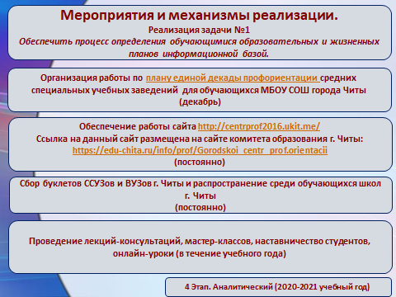
По результатам мониторинга наблюдается положительная динамика проведенных мастер-классов и мероприятий, а так же количество обучающихся принявших в них участие:
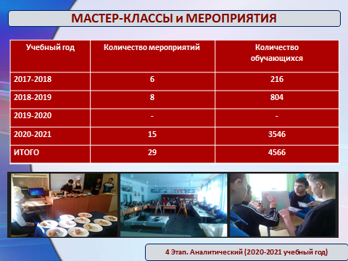
При решении второй задачи проводятся следующие мероприятия:
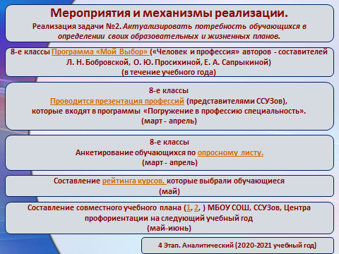

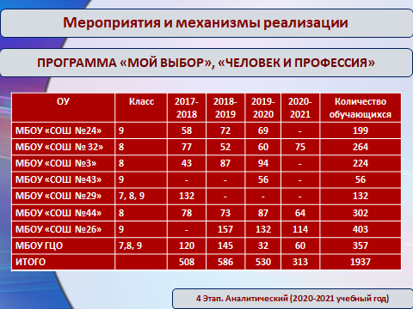
За период с 2017 по 2021 по программам «Мой выбор», «Человек и профессия» прошли обучение 1937 обучающихся.

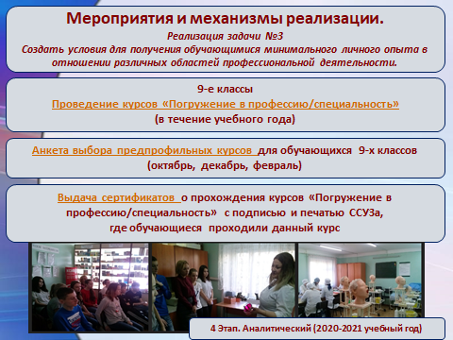
При решении третьей задачи проводятся следующие мероприятия:

Программы погружения в профессию/специальность составляются на основании Требований к программам «Погружение в профессию/специальность» для обучающихся 9-х классов.
Основной результат, который должны достигнуть обучающиеся после погружения в профессию – формирование осознанного отношения к представленной профессии.
Объем программы составляет 8 академических часов. При этом практическая деятельность обучающихся должна составлять не менее 60% от общего объема.
Например:
В рамках программы «Электромонтажник» обучающиеся выполняют соединения электропроводов.
В рамках программы «Бухгалтер» обучающиеся проводят инвентаризацию, начисление заработной платы, оформление документации, расчет налогов и страховых взносов, представляют бизнес–плана собственной организации.
На слайдах отражены лишь некоторые погружения в профессию/специальность.
При успешном освоении программы курса выдается сертификат «Погружение в профессию/специальность». Полученный сертификат дает преимущество при поступлении в то учебное заведение, в котором ребята прошли курсы.

По результатам мониторинга проведения курсов погружения с 2017 по 2020 годы наблюдается положительная динамика количества обучающихся прошедших данные программы. В 2020-2021 наблюдается снижение ввиду ограничительных мер связанных с пандемией.
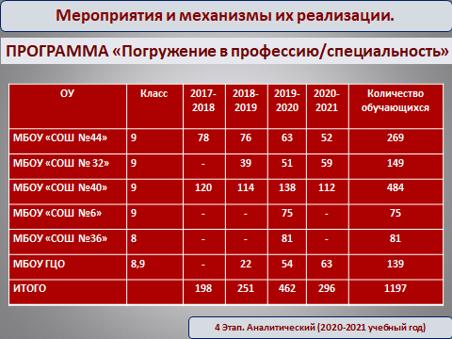

По результатам анкетирования обучающихся школ находящихся в сетевом взаимодействии большинство из них отмечают, что данные курсы «Погружения в профессию/специальность» необходимы.
Например:
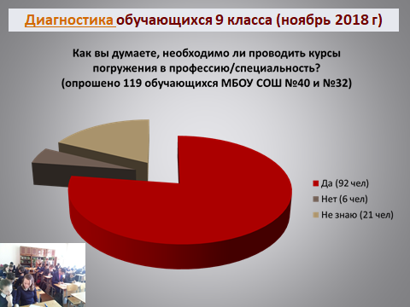
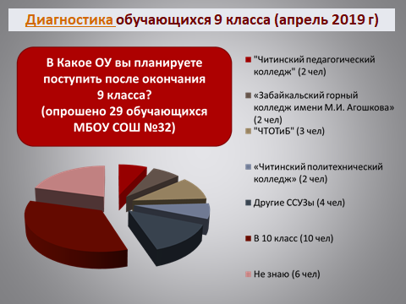
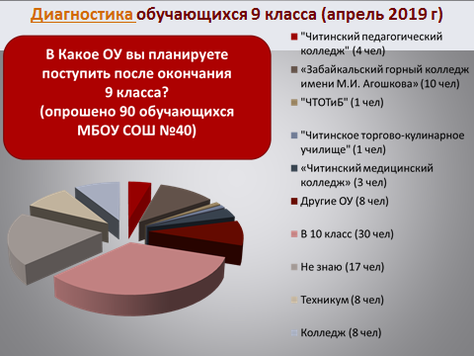
По результатам аналитического отчета считаем, что Проект реализован: создан план мероприятий системы подготовки обучающихся к обоснованному выбору профессии и программа «Создание образовательной среды для подготовки обучающихся школ городского округа «Город Чита» к обоснованному выбору профессии в рамках сетевой формы взаимодействия», разработаны формы и механизмы сетевого взаимодействия. Что является инструментами системы подготовки обучающихся к обоснованному выбору профессии, интеграции и координации профориентационной деятельности общеобразовательных учреждений, организационного, научно-методического, информационно-технологического обеспечения системы профориентации, совершенствования форм сетевого взаимодействия общеобразовательных учреждений с учреждениями среднего профессионального образования, высшими учебными заведениями, предприятиями и организациями, находящимися на территории городского округа «Город Чита».
Полученные результаты реализации проекта дают возможность продолжить работу Центра профориентации в штатном режиме.
Перспективой развития работы Центра профориентации являются следующие направления:
- совершенствование форм сетевого взаимодействия общеобразовательных учреждений с учреждениями среднего профессионального образования, высшими учебными заведениями, предприятиями и организациями, находящимися на территории городского округа «Город Чита».
- разработка и реализация проекта (сроком на 2021 – 2024 уч. годы) «Пекарь-кондитер» для обучающихся 10-11 классов, срок обучения 2 года, с выдачей документа государственного образца.

